**2021年度区级彩票公益金项目基本情况表**

|  |  |  |  |  |  |  |
| --- | --- | --- | --- | --- | --- | --- |
| 项目实施单位 | 渝北区兴隆镇人民政府 | | 项目名称 | 兴隆镇互助养老点建设 | | |
| 项目单位责任人 | 李长江 | | 联络人及联系方式 | 池均15923952389 | | |
| 项目资金（万元） | 资金来源 | 彩票公益金 | 资金下达数  （万元） | | | 18 |
| 实际支出  （万元） | 11.069 | 其中：彩票公益金支出（万元） | | 11.069 | |
|  | 资金是否结余 | 是 | 结余处理 | | 结转，继续使用 | |
| 项  目  内  容 | 项目概况，周期，实施内容（内容详细）：  兴隆镇建设9个互助养老点，2022年6月底将全面投入使用，实施内容：为各个互助养老点进行阵地打造、设施设备采购、文化氛围打造等。 | | | | | |
| 项目完成情况（详细说明，未完成的项目还要预计未来完成情况）：  2021年已完成8个互助养老点阵地打造、设备采购等，其中天堡寨村物资采购已完成，等待乡村客厅完工后搬入并投入使用。 | | | | | |
| 资金使用情况（详细说明）：  1、互助养老点阵地打造：徐堡村徐家堡16000元、发扬村居民新村5000元、永庆村2700元，小计23700元。  2、8个互助养老点物资设备采购，小计29860元。  3、8个互助养老点文化氛围打造，小计17130元。  4、8个互助养老点前期运行经费按每村5000元进行划拨，小计40000元。  以上共计11.069万元。 | | | | | |
| 实际效果：为老年人提供活动场所，丰富了老年活动，为老年人营造了健康向上的生活氛围。 | | | | | |
| 项  目  依  据 | 立项依据：  《渝北区农村养老服务全覆盖实施方案 》(渝北府办发〔2021〕37号) | | | | | |
| 采购方式：直接采购 | | | | | |
| 绩效评价及其他 | 绩效评价：丰富了老年人的活动，提高了老年人的生活质量和满意度，有利于民生发展。 | | | | | |
| 审计结果：经过审计，审计合格。 | | | | | |
| 是否接受投诉及其他：否 | | | | | |

效果的图片

**杜家村互助养老点**

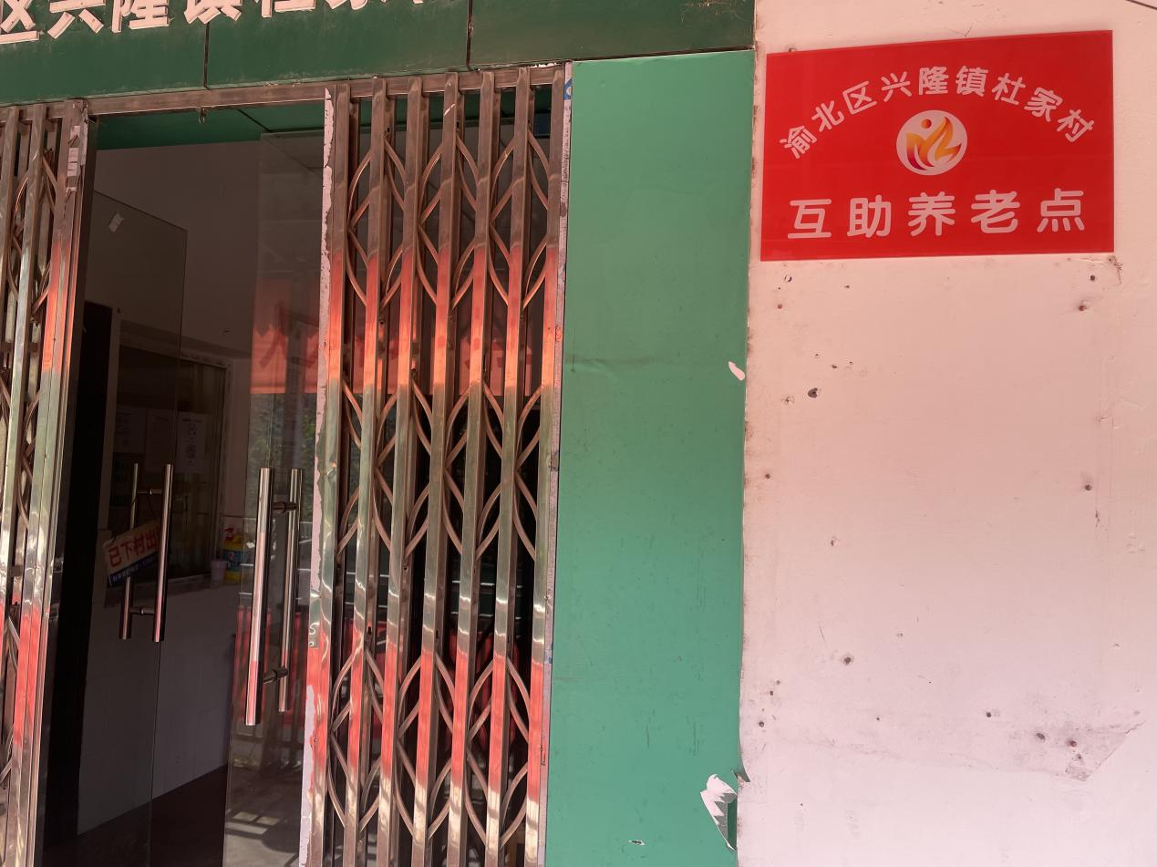

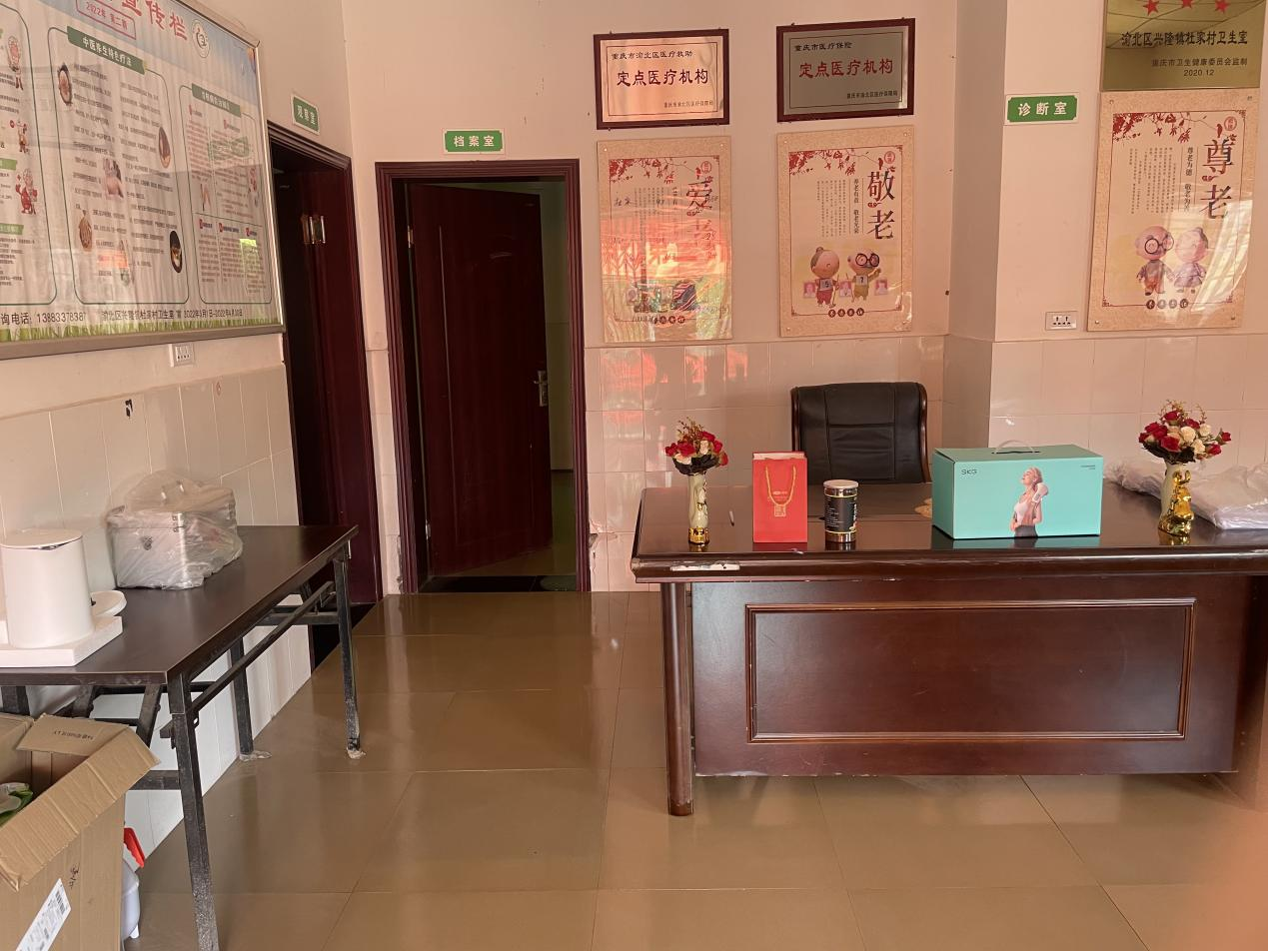

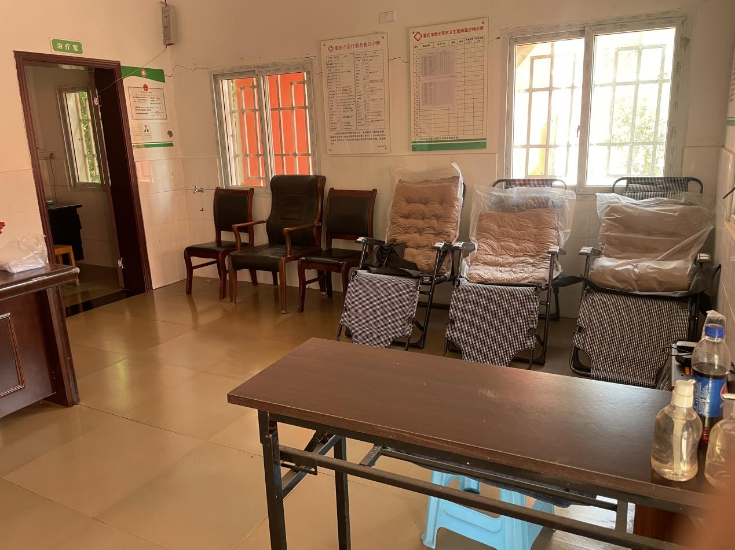

**徐堡村互助养老点**

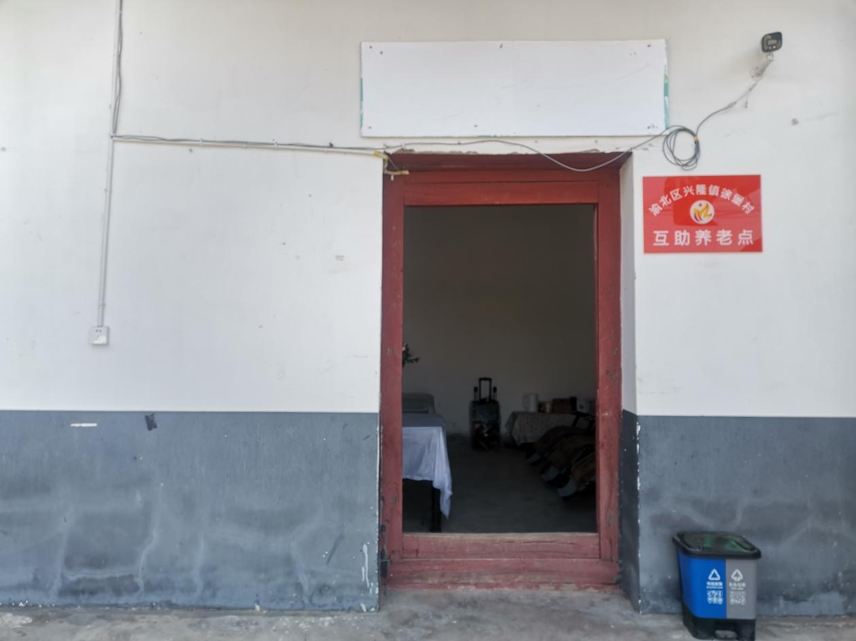

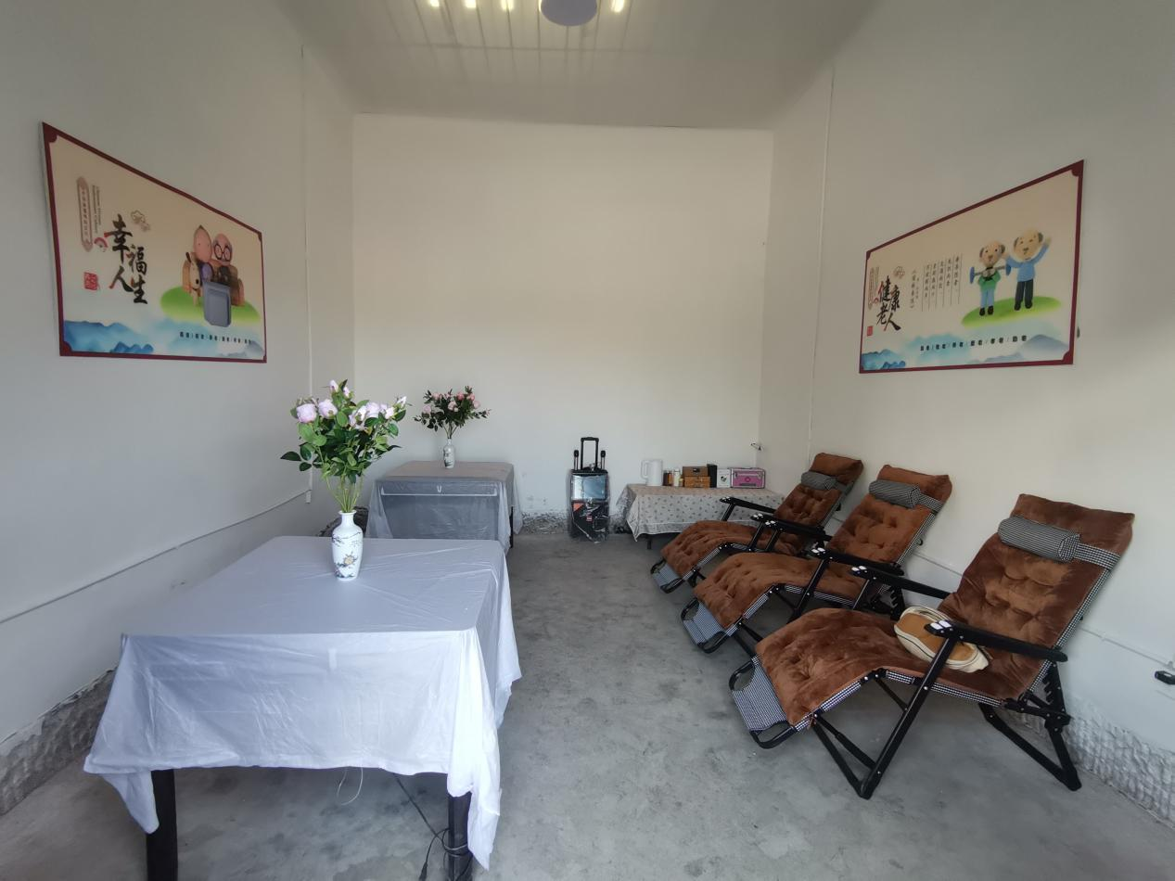

**保胜寺互助养老点**

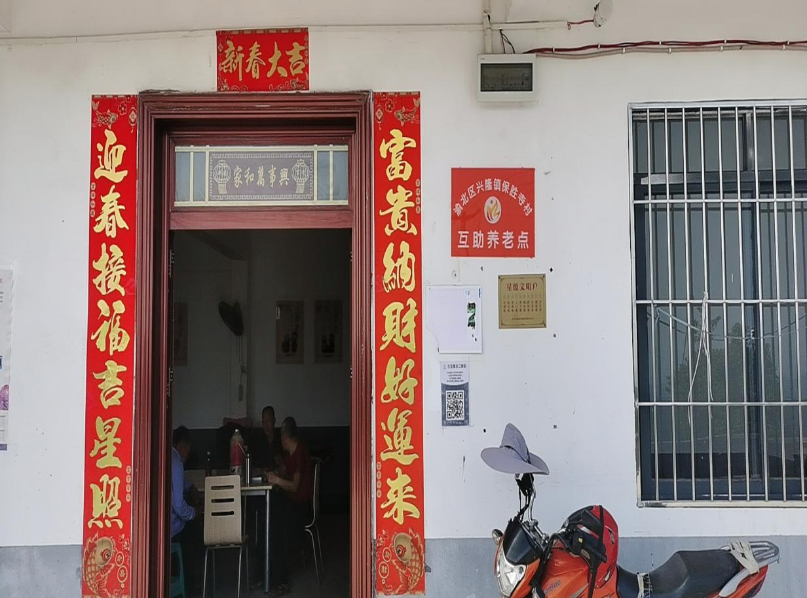

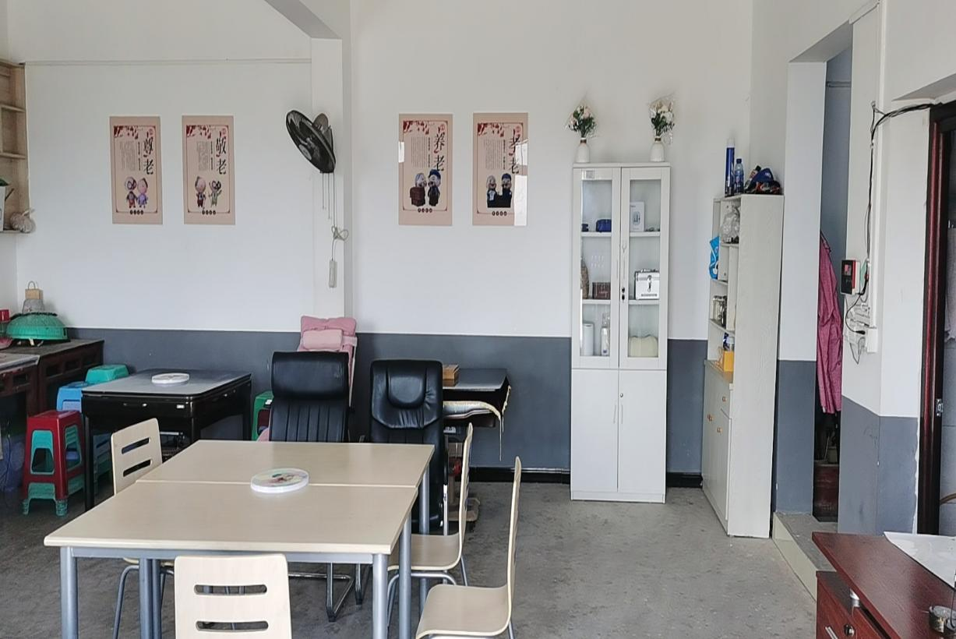

**发扬村互助养老点**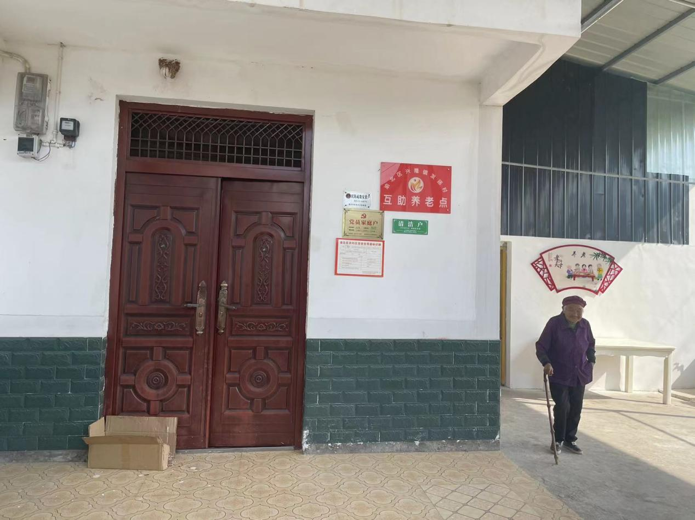

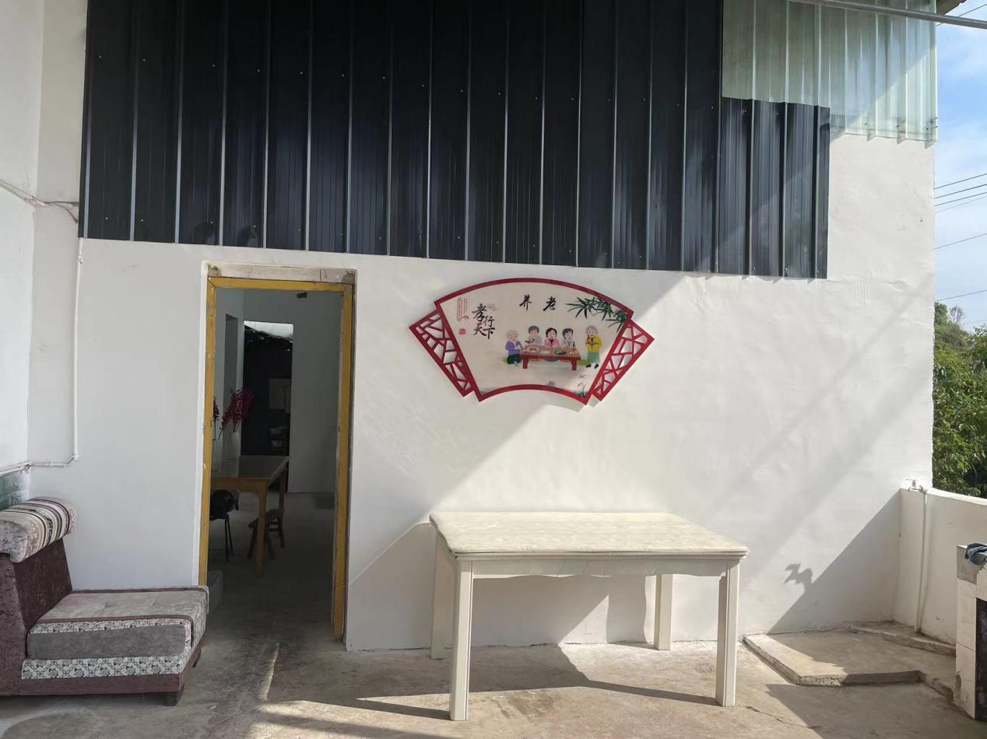

**广佛村互助养老点**

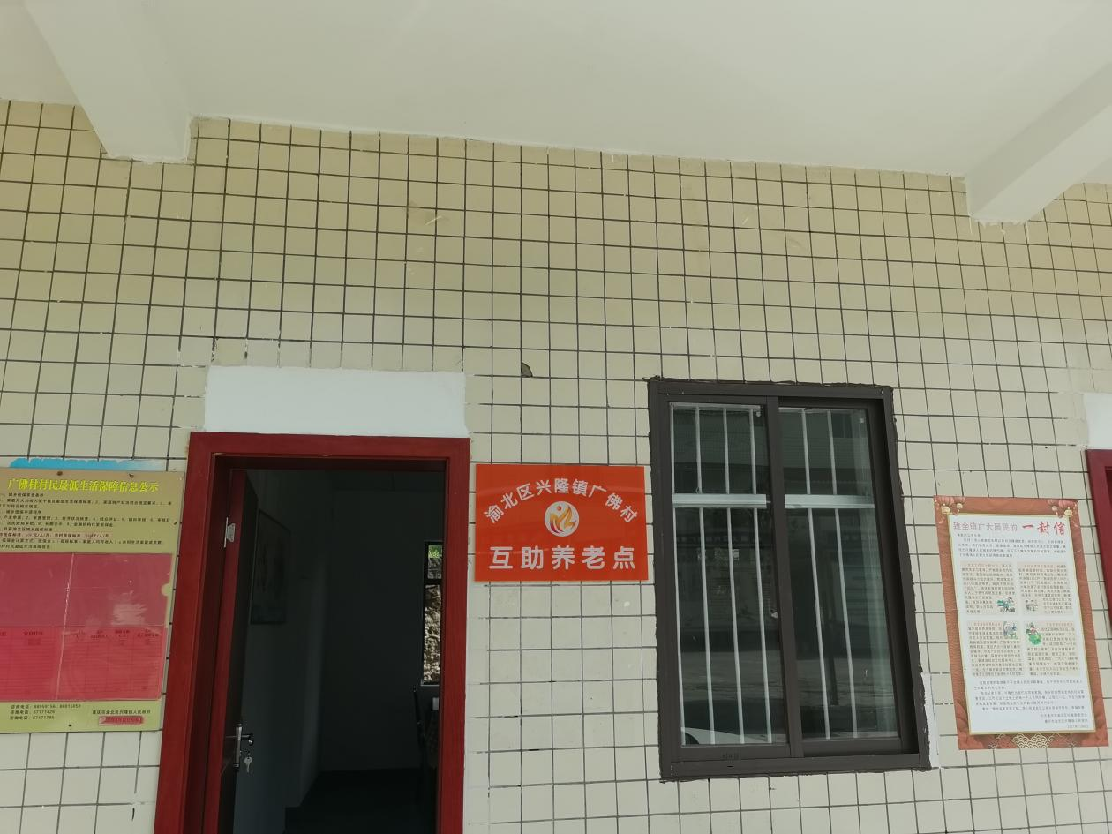

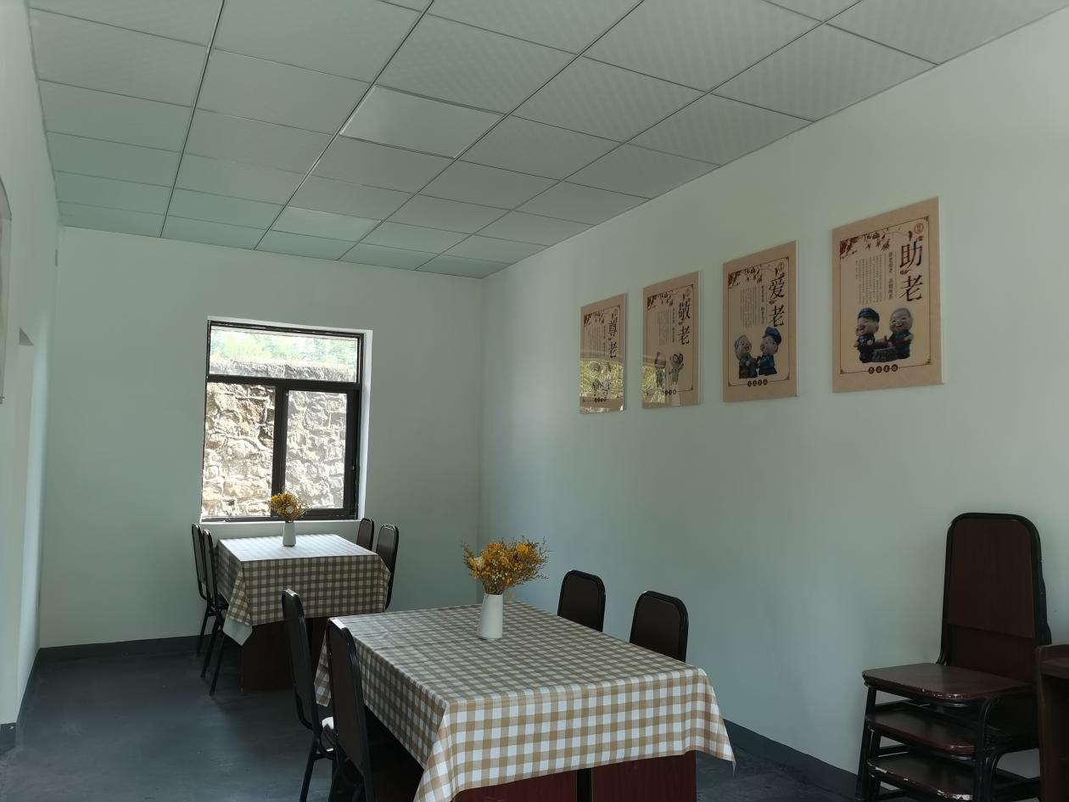

**新寨村互助养老点**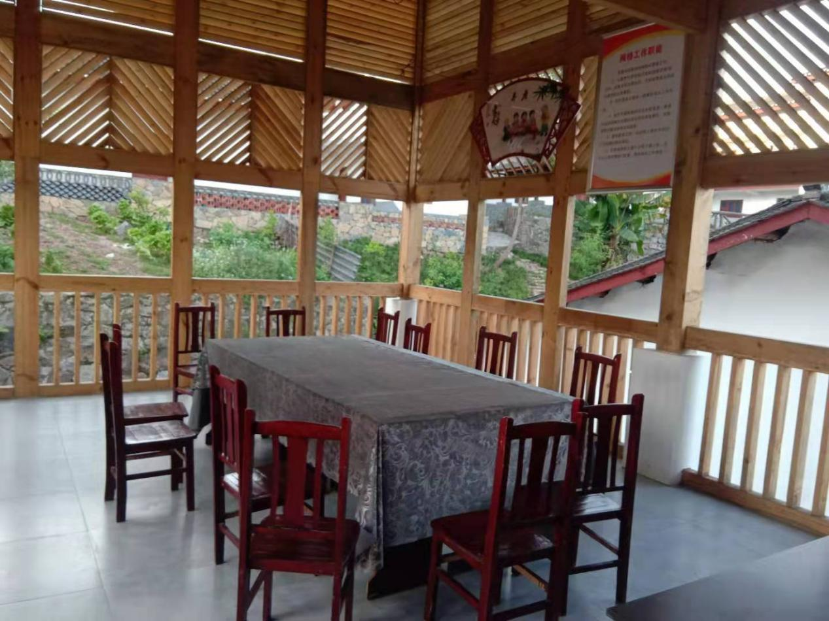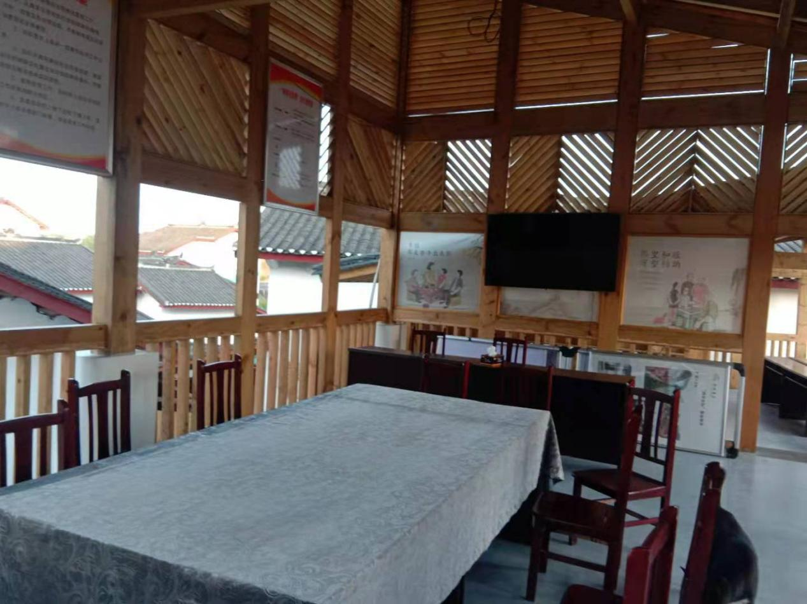

**永兴村互助养老点**

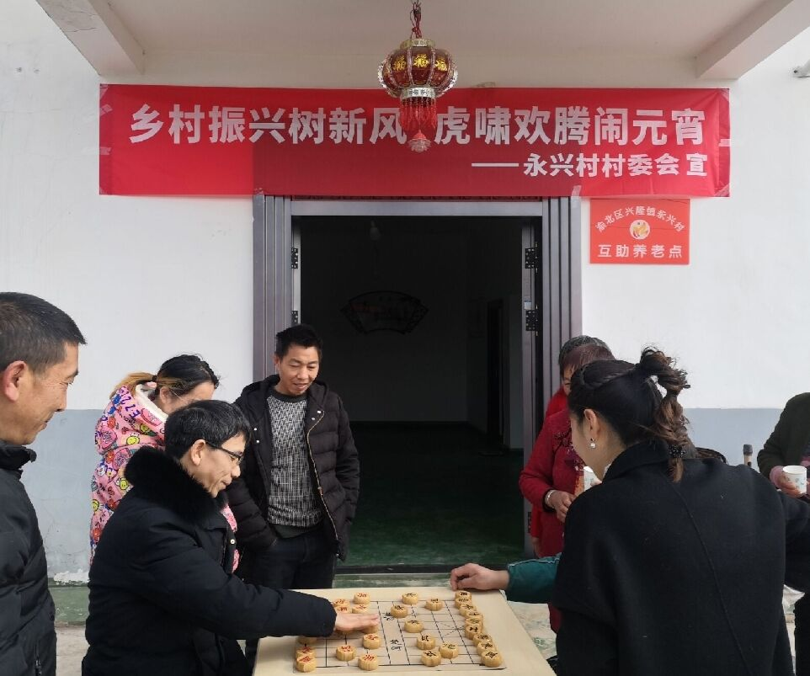

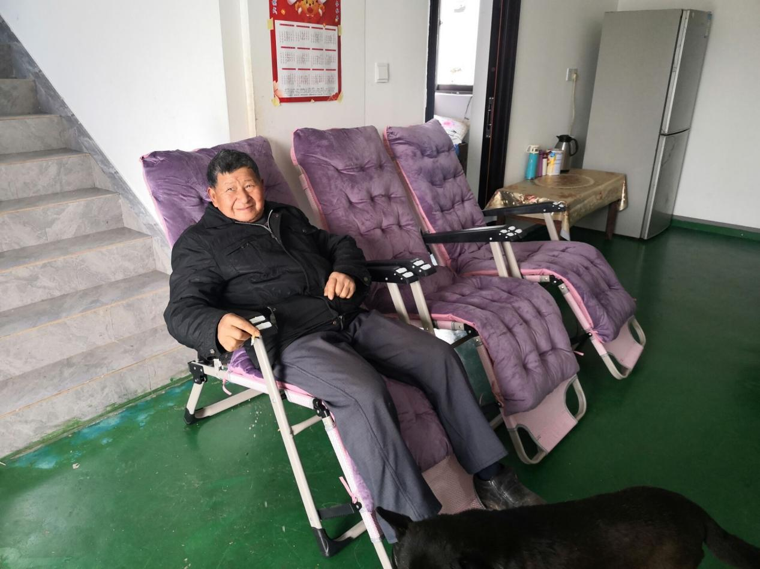

**牛皇村互助养老点**

